Modul Ajar 2.
Tujuan Pembelajaran: Memahami iman kepada Rasul-Rasul Allah

MODUL AJAR
PENDIDIKAN AGAMA ISLAM DAN BUDI PEKERTI

Nama Penyusun | : | Syukran, S.Pd.I
Sekolah | : | SDN 200 Masale
Fase/Kelas/Semester | : | B/IV/II (Genap)
Alokasi Waktu | : | 3x3 JP
Tahun Ajaran | : | 2023/2024
Elemen | : | Akidah
Profil Peserta Didik | : | Kondisi peserta didik terbagi dalam dua kelompok  (1) Sebagian besar sudah mengenal Rasul-Rasul Allah  (2) Sebagian kecil belum mengenal Rasul-Rasul Allah
Dimensi Profil Pelajar Pancasila | : | Beriman, bertakwa kepada Tuhan YME, dan Berakhlak Mulia; gotong royong, mandiri, bernalar kritis.
- Capaian Pembelajaran
Peserta didik memahami sifat-sifat bagi Allah, beberapa asmaulhusna, mengenal kitabkitab Allah, para nabi dan rasul Allah yang wajib diimani.
- Tujuan Pembelajaran
Memahami iman kepada Rasul-Rasul Allah
- Kriteria Ketercapaian Tujuan Pembelajaran (KKTP)
- Menjelaskan pengertian iman kepada Rasul-Rasul Allah.
- Menyebutkan sifat-sifat Rasul
- Menjelaskan tujuan diutusnya Rasul
- Asesmen Awal
Untuk mengecek pengetahuan dan keterampilan prasyarat untuk belajar tentang iman kepada Rasul-Rasul Allah, juga untuk mengecek sejauh mana pemahaman/pengalaman peserta didik dalam hal pengetahuan iman kepada Rasul-Rasul Allah, guru mencoba secara acak satu atau dua peserta didik untuk menjawab pertanyaan terkait iman kepada Rasul-Rasul Allah.
Instrumen: (menyiapkan beberapa pertanyaan)
- Mengapa Allah mengangkat seseorang menjadi rasul?
- Tulislah contoh meneladani sifat wajib rasul!
- Tulislah contoh menghindari sifat mustahil rasul!
- Apatujuandiutusnyarasul?
Diagnosis hasil asesmen:
No. | Nama | No. Soal |  |  |  | TindakLanjut
No. | Nama | 1 | 2 | 3 | 4 | TindakLanjut
1 | Syauqi | 1 | 0 | 0 | 1 | Nilai 1: Mendapat tugas tambahan dan pengayaan
2 | Hakami | 0 | 1 | 1 | 1 | Nilai 0: Perlu pembimbingan dan pendampingan
Dst.
Keterangan:
- Pada tabel tersebut tertulis nomor urut soal yang berkaitan dengan materi yang akan diajarkan.
- Pada kolom No. Soal diisi angka 1 jika pesertadidikdapatmenjawabsoal,diisi angka O jika peserta didik tidak dapat menjawab soal.

- Langkah-langkah/Kegiatan Pembelajaran:
Pertemuan Pertama (KKTP 1)
Kegiatan Pendahuluan:
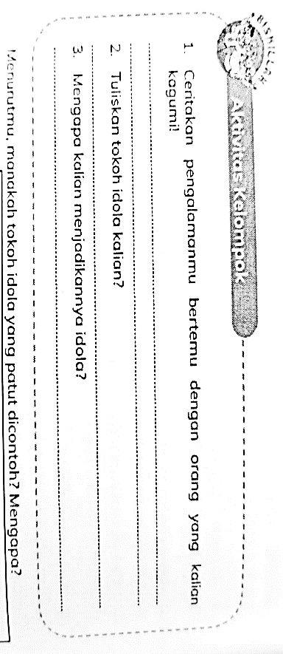
Peserta didik menjawab salam pembuka dari guru dilanjutkandenganpembukaan pembelajaran oleh guru. Peserta didik memimpin doa bersama yang dilanjutkandengan membaca Al-Qur'an secara bersama-sama (nama surah sesuai dengan program pembiasaan yang ditentukan sebelumnya). Guru menyampaikan indikator/kriteria ketercapaan tujuan pembelajaran. Guru memotivasi peserta didik untuk berpartisipasi aktif agar terbangun sikap pembelajar mandiri.
Kegiatan Inti:
- Guru bertanya BISMILLAH "Anak-Anak, tahukah kalian, bagaimana iman itu?"
- Peserta didik menjawab pertanyaan guru.
- Guru memberikan penguatan dengan strategi analogi makna iman, "Ada sahabatmu berkata, "Di saku celanaku adauangsebanyak sepuluh ribu rupiah." Hatimu membenarkan yang diucapkan sahabatmu. Itu berarti kamu percaya ada uang dalam saku. Tetapi jika sebelumnya kalian telah melihat uang itu di saku sahabatmu, lalu mendengar ucapan di atas, itu tidak dinamai percaya, tetapi tahu."
- Guru memberikan penguatan tentang pengertian iman kepada Rasul.
- Peserta didik membentuk kelompok kecil (4-5 orang).
- Peserta didik menentukan ketua kelompok.
- Peserta didik melakukan diskusi kelompok dengan tema yang terdapat dalam rubrik Aktivitas Kelompok, yaitu
  - Ceritakan pengalamanmu bertemu dengan orang yang kalian kagumi!
  - Tuliskan tokoh idola kalian?
  - Mengapa kalian menjadikannya idola?
  - Setiap kelompok memaparkan hasil diskusi kelompok.
  - Guru manakah memberikan tokoh idola penguatan yang patut atas hasil diskusi dengan bertanya, “Menurutmu, Dicontoh? Mengapa?”
  - Peserta didik menjawab pertanyaan guru
  - Guru memberikan penguatan kembali dengan bertanya, “Anak-Anak, tahukah kalian bahwa Nabi Muhammad saw. Juga rasul-asul lain adalah manusia biasa?
  - Mengapa kita perlu menjadikan mereka teladan dan idola?”
  - Peserta didik menjawab pertanyaan guru
Kegiatan Penutup:
Guru memberikan refleksi materi pengertian beriman kepada Rasul-Rasul Allah dan kitab yang wajib diketahui kepada peserta didik. Guru memberikan penguatan materi pembelajaran dan informasi berkaitan dengan rencana pembelajaran pada pertemuan berikutnya. Peserta didik bersama guru menutup pembelajaran dengan berdo’a.
Pertemuan Kedua (KKTP 2)
Kegiatan Pendahuluan:
Peserta didik menjawab salam pembuka dari guru dilanjutkan dengan pembukaan pembelajaran oleh guru. Peserta didik memimpin doa bersama yang dilanjutkan dengan membaca al-Qur’an secara bersama-sama (nama surah sesuai dengan program pembiasaan yang ditentukan sebelumnya). Guru menyampaikan indikator/kriteria ketercapaan tujuan pembelajaran. Guru memotivasi peserta didik untuk berpartisipasi aktif agar terbangun sikap pembelajar mandiri.

Kegiatan Inti:
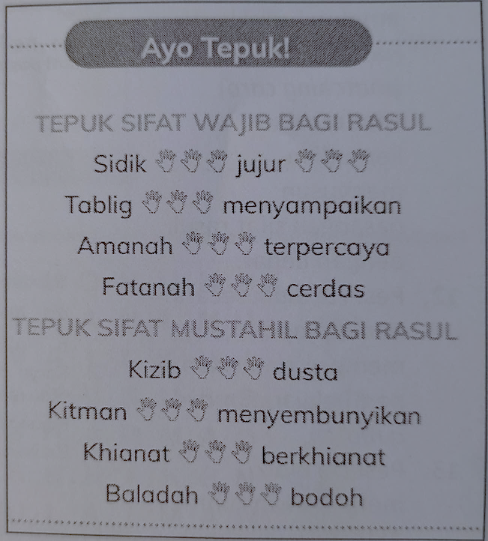
- Guru bertanya, “Tahukah kalian, apa sajakah empat sifat baik yang dimiliki Rasul?”
- Peserta didik menjawab pertanyaan guru.
- Guru menyampaikan, “Ayo, kita belajar tentang sifat-sifat Rasul”.
- Peserta didik bermain tepuk sifat-sifat Rasul berulang-ulang secara klasikal
- Peserta didik mencari pasangan tempat duduk dan bermain tepuk sifat-sifat Rasul berulang-ulang dengan teman sebangku.
- Guru memberikan penguatan pembelajaran dengan bertanya,“Anak-anak, tahukah kalian, apa arti sifat wajib rasul? Apa sajakah empat sifat wajib bagi Rasul? Kebalikan dari sifat wajib bagi Rasul yaitu sifat mustahil. Anak-Anak, tahukah kalian apa arti sifat mustahil bagi rasul? Apa sajakah sifat mustahil bagi rasul?
- Peserta didik menjawab pertanyaan guru dan melakukan pencarian tentang sifat-sifat Rasul.
- Peserta didik membentuk kelompok kecil (4-5 orang).
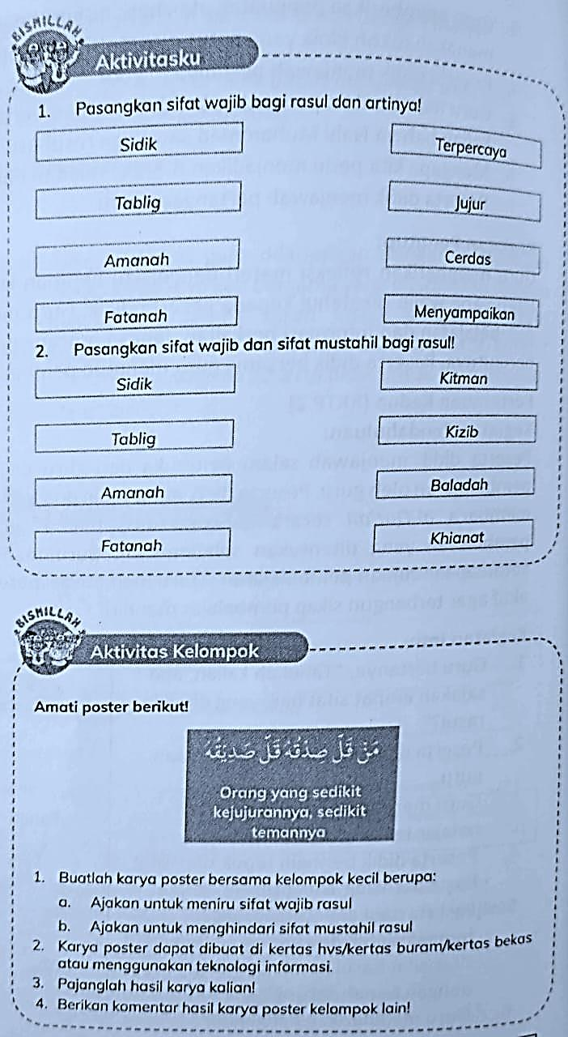
- Guru dapat mengelola pengelompokan kelas dengan cara yang variatif.
- Peserta didik menentukan ketua kelompok.
- Peserta didik secara berkelompok mendapatkan amplop berisi kartu pasangan (matching card) sifat rasul kemudian menyusun pasangan sifat rasul dengan benar.
- Peserta didik secara berkelompok mempresentasikan pembelajaran make a match.
- Peserta didik mengerjakan rubric Aktivitasku pasangkan sifat rasul dan artinya.
- Guru menanyakan pertanyaan reflektif, “Anak-Anak, apa yang bias kalian lakukan setelah mengetahui sifat Rasul? Bagaimana caranya?”
- Tiap kelompok mendapatkan kertas hvs/kertas buram/kertas bekas atau menggunakan teknologi informasi.
- Peserta didik secara berkelompok mengamati contoh poster pada rubrik aktivitas kelompok membuat poster.
- Pesertadidiksecara berkelompok membuat poster ajakan untuk meniru sifat wajibrasul atau ajakan untuk menghindari sifat mustahil rasul.
- Pesertadidik secara berkelompok memajang hasil karya poster. Setiap kelompok berkeliling mengamati hasil karya poster kelompok lain dan menuliskan komentar diruang yang tersedia di bawah poster.
KegiatanPenutup:
Gurumemberikan refleksi materi sifat-sifat Rasul Allah kepada peserta didik. Guru memberikan penguatan materi pembelajaran dan informasi berkaitan dengan rencana pembelajaranpada pertemuan berikutnya. Peserta didik bersama guru menutup pembelajaran dengan berdo’a.
Pertemuan Ketiga (KKTP 3)
Kegiatan Pendahuluan:
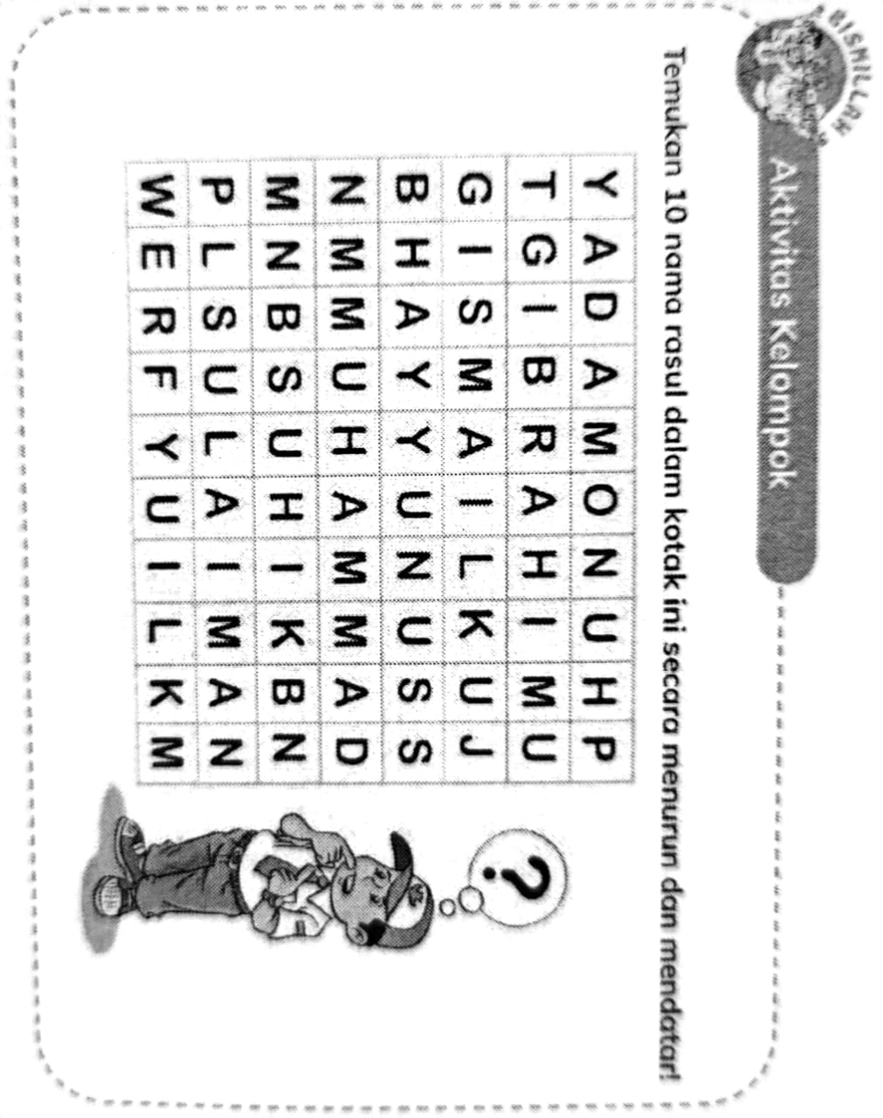
Peserta didik menjawab salam pembuka dari guru dilanjutkan dengan pembukaan pembelajaran oleh guru. Peserta didik memimpin doa bersama yang dilanjutkan dengan membaca al-Qur’an secara bersama-sama (nama surah sesuai dengan program pembiasaan yang ditentukan sebelumnya). Guru menyampaikan indikator/kriteria ketercapaan tujuan pembelajaran. Guru memotivasi peserta didik untuk berpartisipasi aktif agar terbangun sikap pembelajar mandiri.
Kegiatan Inti:
- Guru bertanya, “Anak-Anak, tahukah kalian, mengapa ada nabi dan rasul? Apa tujuan diutusnya rasul?
- Pesertadidik menjawab pertanyaan guru.
- Pesertadidik membentuk kelompok kecil (4-5orang) dengan bimbinganguru.
- Guru menyiapkan sebuah tongkat setiap kelompok.
- Peserta didik menerima, membaca dan mempelajari materi tentang tujuan diutusnya Rasul.
- Guru menyediakan tongkat dan secara acak dan bergiliran memberikan kepada peserta didik, boleh dengan iringan musik Islami.
- Setelah itu peserta didik dari kelompok lain memberikanpertanyaanatau memberikan kesempatan untuk menjelaskan materi yang telah dikuasainya.
- Peserta didik yang mendapat giliran memegang tongkat harusmenjawab atau menjelaskannya, demikian seterusnya hingga mayoritas peserta didik mendapat giliran untuk memberikan jawab atau penjelasan setiap pertanyaan.
- Peserta didik membuat kesimpulan pembelajaran dengan bimbingan guru.
- Peserta didik secara berkelompok mengerjakan rubrik Aktivitas Kelompok Temukan 10 Nama Rasul Dalam Kotak (word square).
- Peserta didik secara bersama-sama mengoreksi hasil aktivitas kelompok.
Kegiatan Penutup:
Guru memberikan refleksi materi kepada peserta didik. Guru memberikan penguatan materi pembelajaran dan informasi berkaitan dengan rencana pembelajaran pada pertemuan berikutnya. Peserta didik bersama guru menutup pembelajaran dengan berdo’a.
- Asesmen Formatif (dalam proses pembelajaran)
Asesmen di dalam proses pembelajaran dilakukan untuk mengetahui perkembangan peserta didik dan sekaligus pemberian umpan balik yang cepat. Dilakukan sepanjang proses pembelajaran, atau di akhir pembelajaran. Asesmen ini untuk mengecek pula pengetahuan dan keterampilan peserta didik dalam melaksanakan pembelajaran materi manfaat orang yang beriman kepada kitab-kitab Allah Swt. Dan akibat orang yang tidak beriman kepada kitab-kitab Allah Swt., sekaligus memberikan perbaikanperbaikan/ pembimbingan langsung (direct teching) pada peserta didik pada hal-hal yang masuk pada kriteria perlu pembimbingan.

Nama peserta didik:…………………….
Berilah tanda (√)
No. | Kriteria Ketercapaian | kriteria
No. | Kriteria Ketercapaian | 1 | 2 | 3 | 4
1. | Menjelaskan pengertian iman kepada Rasul-Rasul Allah
2. | Menyebutkan sifat-sifat Rasul
3. | Menjelaskan tujuan diutusnya Rasul
Keterangan:
4 = sudah muncul secara keseluruhan, 3 = muncul sebagian besar, 2 = muncul sebagian kecil,1 = belum muncul.
G. Asesmen Akhir (Sumatif)
KKTP 1,2,3:
Menjelaskan pengertian iman kepada Rasul-Rasul Allah, menyebutkan sifat-sifatRasul, menjelaskan tujuan diutusnya Rasul.
Asesmen sumatif dilakukan dengan test tertulis bentuk soal uraian.
Instrumen:
Soal Uraian
No. | Pertanyaan | Jawaban
1. | Apa pengertian iman kepada rasulrasul Allah? | Percaya bahwa Allah mengutus ramlrasul-Nya sebagai teladan dan contoh bagi manusia
2. | Sebutkan empat sifat wajib Rasul beserta artinya | 1. Sidik artinya berucap dan bertingkah laku yang benar  2. Tablig artinya menyampaikan  seluruh wahyu kepada umatnya  3. Amanah artinya dapat dipercaya  4. fatanah artinya cerdas
3. | Sebutkan empat sifat mustahil Rasul beserta artinya | 1.berbohong (kizib)  2. menyembunyikannya (kitman)  3. ingkarjanji (khianat)  4. bodo (baladah}
4. | Mengapa Allah mengangkat seseorang menjadi rasul? | Allah mengangkat mereka menjadi rasul karena memiliki akhlak yang baik
5. | Tulislah contoh meneladani sifat wajib rasul! | Selalu berucap dan bertindak dengan benar, berani karena benar, menepati  janji, menjaga titipan, dan rajin belajar. Jika sahabatmu bertanya tentang pelajaran, bantulah ia
6. | Tulislah contoh menghindari sifat mustahil rasul! | Tidak berkata dusta, tidak berkhianat, tidak malas belajar dan tidak pelit ilmu.
7. | Apa tujuan diutusnya rasul? | Rasul diutus untuk menyampaikan pesan agar manusia selalu menyembah Allah tanpa syarat dan tanpa menyekutukan-Nya. Rasul diutus dengan tugas menyampaikan pesan berupa kabar gembira dan kabar buruk. Kabar gembira bagi siapa pun yang beriman dan beramal saleh. Kabar buruk berupa peringatan agar menghindarkan diri dari amal buruk.  Rasul juga diutus untuk menyempurnakan akhlak manusia.

Kriteria Penilaian | Skor
Jika jawaban peserta didik benar yang mencakup 7 soal | SB
Jika jawaban peserta didik benar yang mencakup 5-6 soal | B
Jika jawaban peserta didik benar yang mencakup 3-4 soal | C
Jika jawaban peserta didik benar yang mencakup 1-2 soal | K
Keterangan: SB=Sangat Baik (4), B=Baik (3), C=Cukup (2), K=Kurang (1).
Peserta didik dapat mencapai KKTP jika minimal mencapai kriteria B dengan skor minimal 70 (kriteria minimal mencapai KKTP disesuaikan guru yang bersangkutan)

Mengetahui:  Kepala Sekolah  …………………………………………………  NIP. ………………………………………….. | Tompobulu, …………………………………..  Guru PAI dan Budi Pekerti  …………………………………………………  NIP. …………………………………………..

